第五章 非穩定流的流況

  - 移動飽合線
  - 暫態流線網
5.1 移動飽合線
前面所述的流線網皆使用在穩定流的情形，在此介紹如何將飽合線邊界移動的情況下之不穩定問題，以近似的方法求得模擬。
由地下水流的輸水速度($v_{d}$)及滲流速度($v_{S}$)的關係。
$$v_{s}=v_{d}(\text{有效孔隙比}n)$$
而， $v_{d}=k⋅i$
所以，$Q=v_{d}⋅A=k⋅i⋅A$
$v_{d}(1+e)=v_{s}(e)$ e為void ratio
$$v=v_{d}⋅\frac{1+e}{e}$$
$v_{s}ℓ=\frac{\text{ki}}{n_{e}}$ (飽合線移動的速率)
可以說，有效孔隙比，$n_{e}$，為可排出水的孔隙與土體總體之比。
或由Terzaghi (1943)所定義的$G_{a}$，air space ratio of sand after drainage(砂在排水後空氣所佔孔隙的比例)。
$$v=−\frac{\text{dz}}{\text{dt}}⋅n⋅G_{a}$$
$$−\frac{\text{dz}}{\text{dt}}=\frac{v}{n⋅G_{a}}$$
$$Δt=\frac{Δι}{v_{s}ℓ}$$
這樣的觀點，可以用在許多方面的模擬，如：
- 作成暫態流線網。
- 水埧(土石埧)滲流研究。
- 水位變化對邊坡穩定的影響。
- 蕭氏模型驗證。
- 數值解的驗證。

以土柱的排水試驗作說明，在圖(a)中。
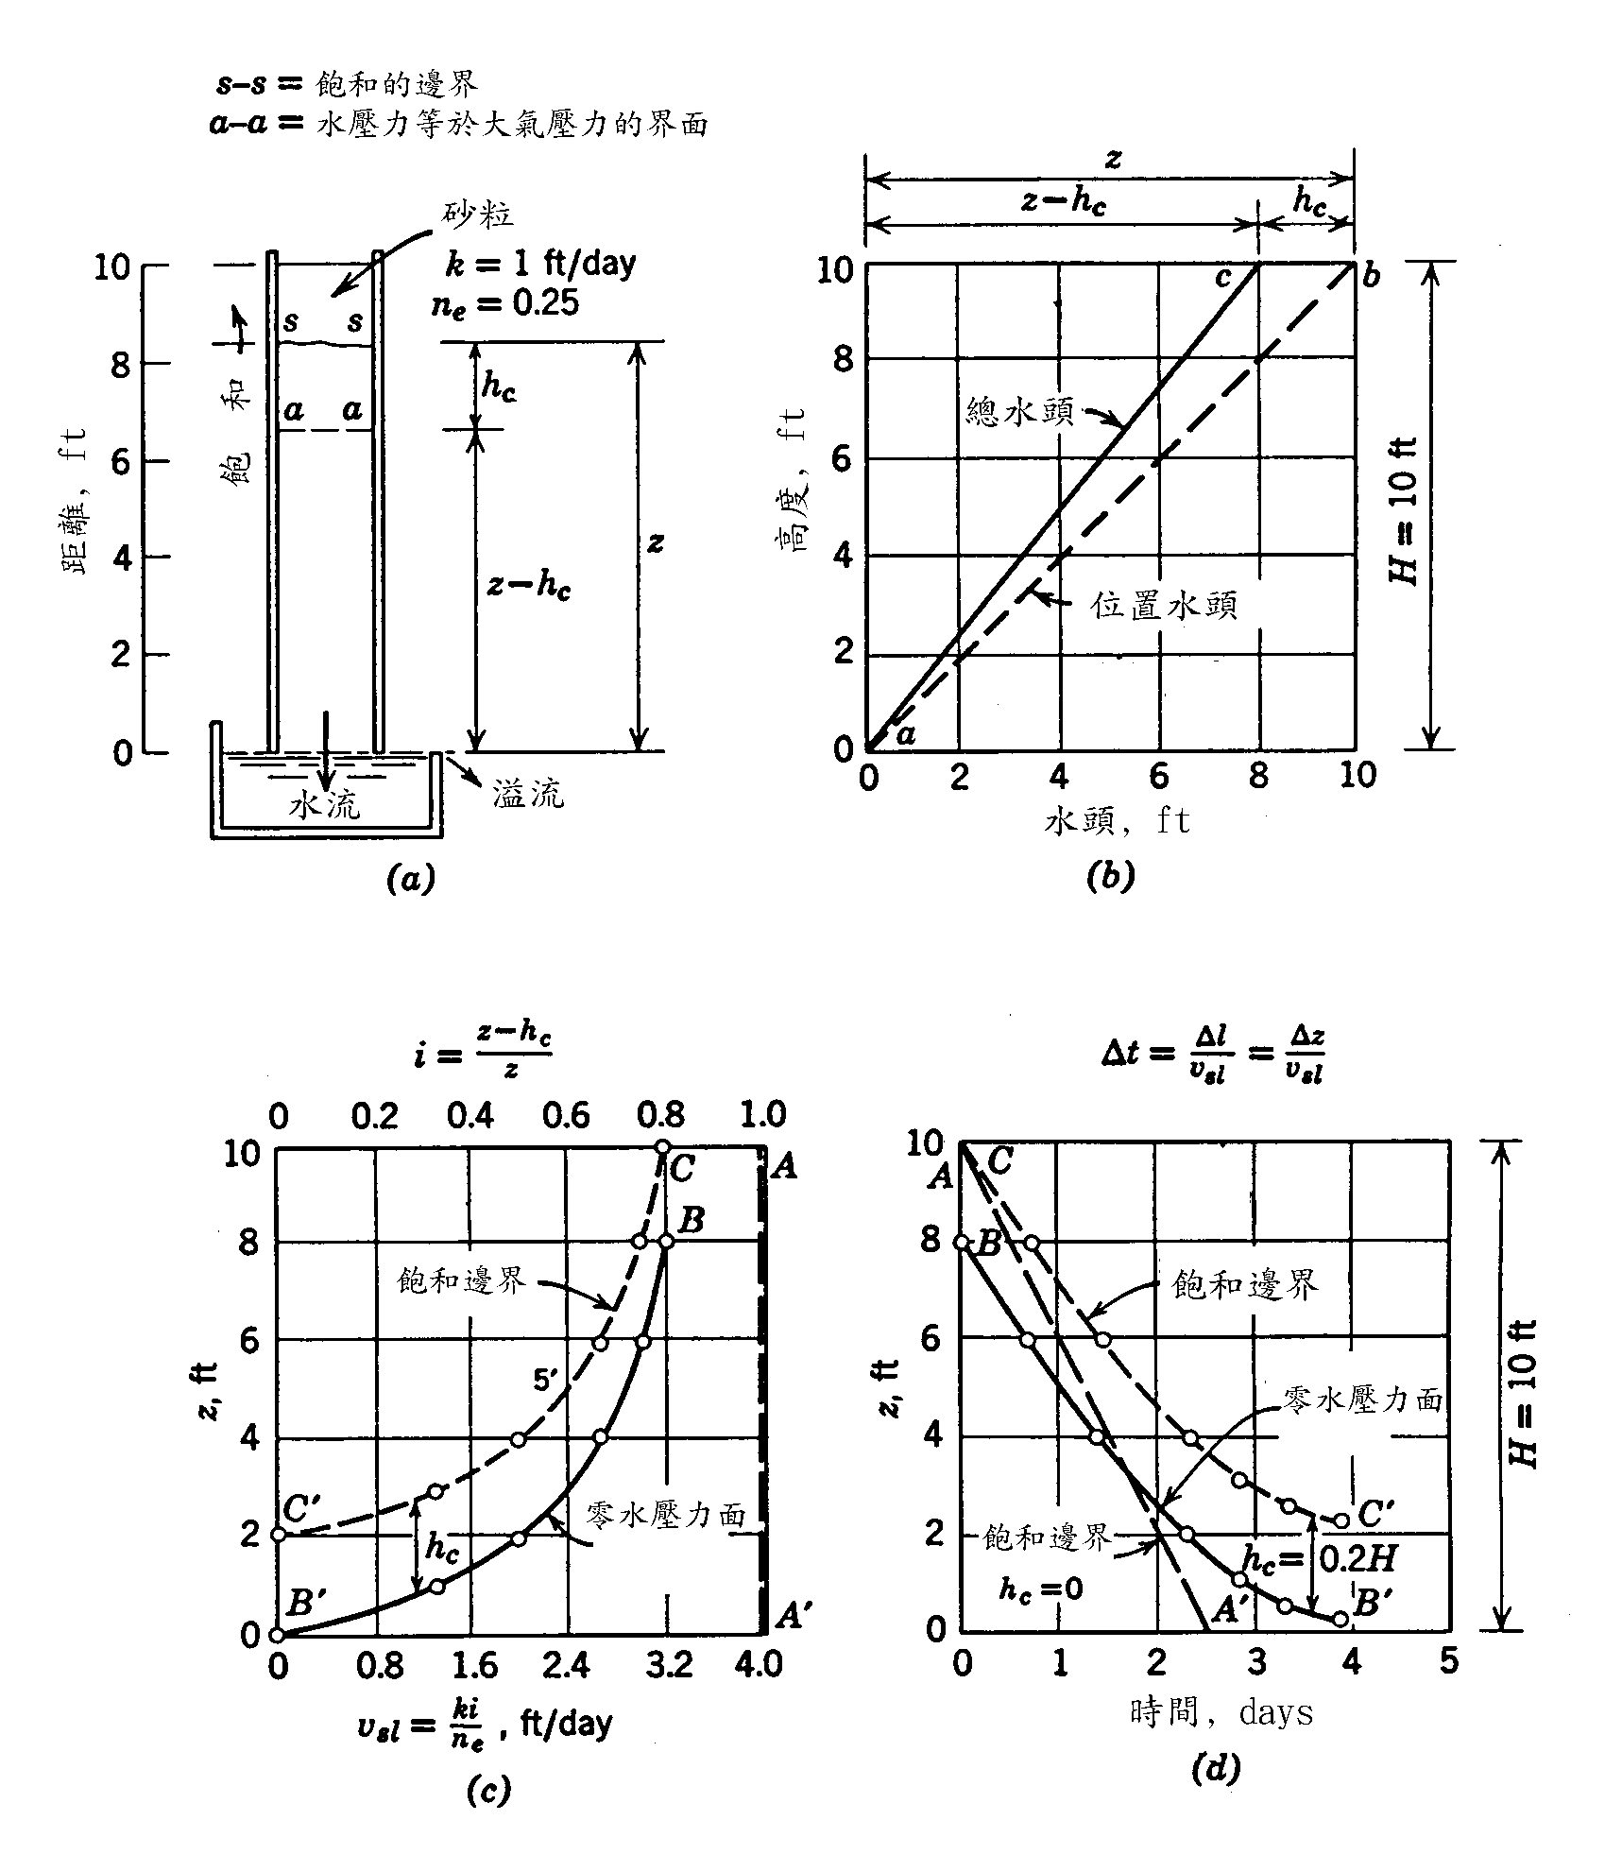
圖5-1 砂柱的排水試驗(a)砂柱排水過程，(b)起始排水的水頭，(c)水力梯度與滲流速度，(d)排水時間變化，其中$i=\frac{z−h_{c}}{z}$，$h_{c}$為毛管水高
而以飽和過程來看，如下圖，當水流入非飽和區域則毛細管的作用方向與重力方向相同，而增加其總水頭及勢能。圖中，毛管水頭$h_{c}$”拉”著水向右移動而總水頭h則”推”著水向前進。此時的水力梯度$i=\frac{h+h_{c}}{L}$，直至全區域充滿水，則毛細管作用消失。
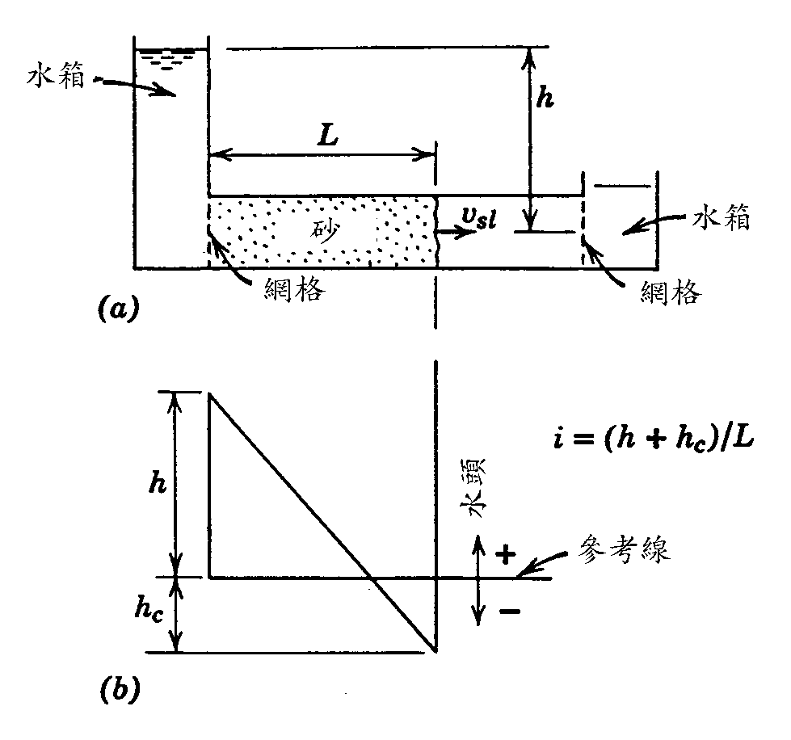
圖5-2 向土壤內部飽和的推動力
- 在上圖中，仿照土柱試驗作(1)水力梯度分佈圖，(2)排水時間變化圖。
- 有關未飽和土壤的滲透特性，另見相關細節。
5.2 暫態流線網(Cedergran, 1941, 1948)
在暫態流線網中，主要用來描述不穩定地下水與滲流的變化，它不像一般Laplace’s所控制的具備穩定流的特性。
當飽合區進入或離開土體時，有一個中間層，其中之含水量(飽合度)為漸變的過程。
在暫態的流線網中，飽和部份基本上符合Lap.E.， 但與移動的飽合線不一定會正交或平行，在降低水位的情況下，流線需從飽合線出發，而在上升或前進的飽合線狀況，流線結束在飽合線(界)上。
由於水力梯度，i與等勢能線之間距成反比，($i\text{\sim }1Δℓ$)，相對的滲流速度(relative seepage velocity)在流線網中正比於水力梯度，亦即其移動某距離所需之時間等於$\frac{Δι}{v_{s}ℓ}$，提供了移動飽合線來解決暫態流線網的問題。
首先在移動的飽合線上，決定各點的水力梯度，下一時間間隔飽合線的位置則由各點速度決定，再調整不平行的部份，經由練習，可得近似的解答。
其中飽合線移動或到達的時間，可經由滲透係數及孔隙率的數據而估計得。
Cedergren (1948)發展了下列的作暫態流線網的方法，其中假設毛細管作用很小可忽略，直接由以下圖形作成說明。
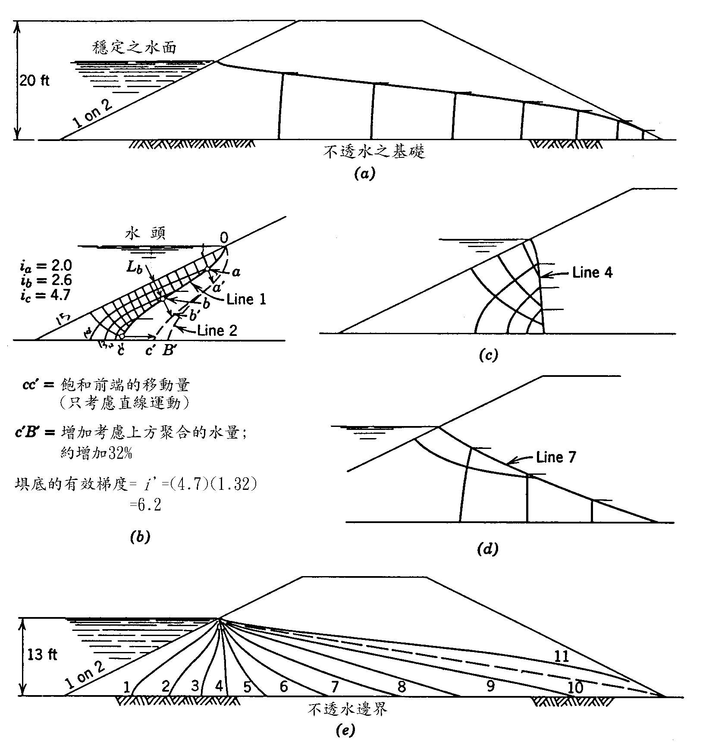
圖5-3 用暫態流線網推算移動飽和線，(a)達完全飽和，穩定流狀態，(b)方法的解析，(c)飽和過程，(d)另一個飽和過程，(e)飽和之全程分段作圖
- 假設出第一條飽和線，再作流線網，反算$Li$的比例，($ν$)。
- 由i及$Δt$算下一點L。
- 修正不平行的水流(邊界限制)。
Cedergren (1941)，由模型試驗(黏性流)的結果與上述方法分析作成比較，如圖5-4。
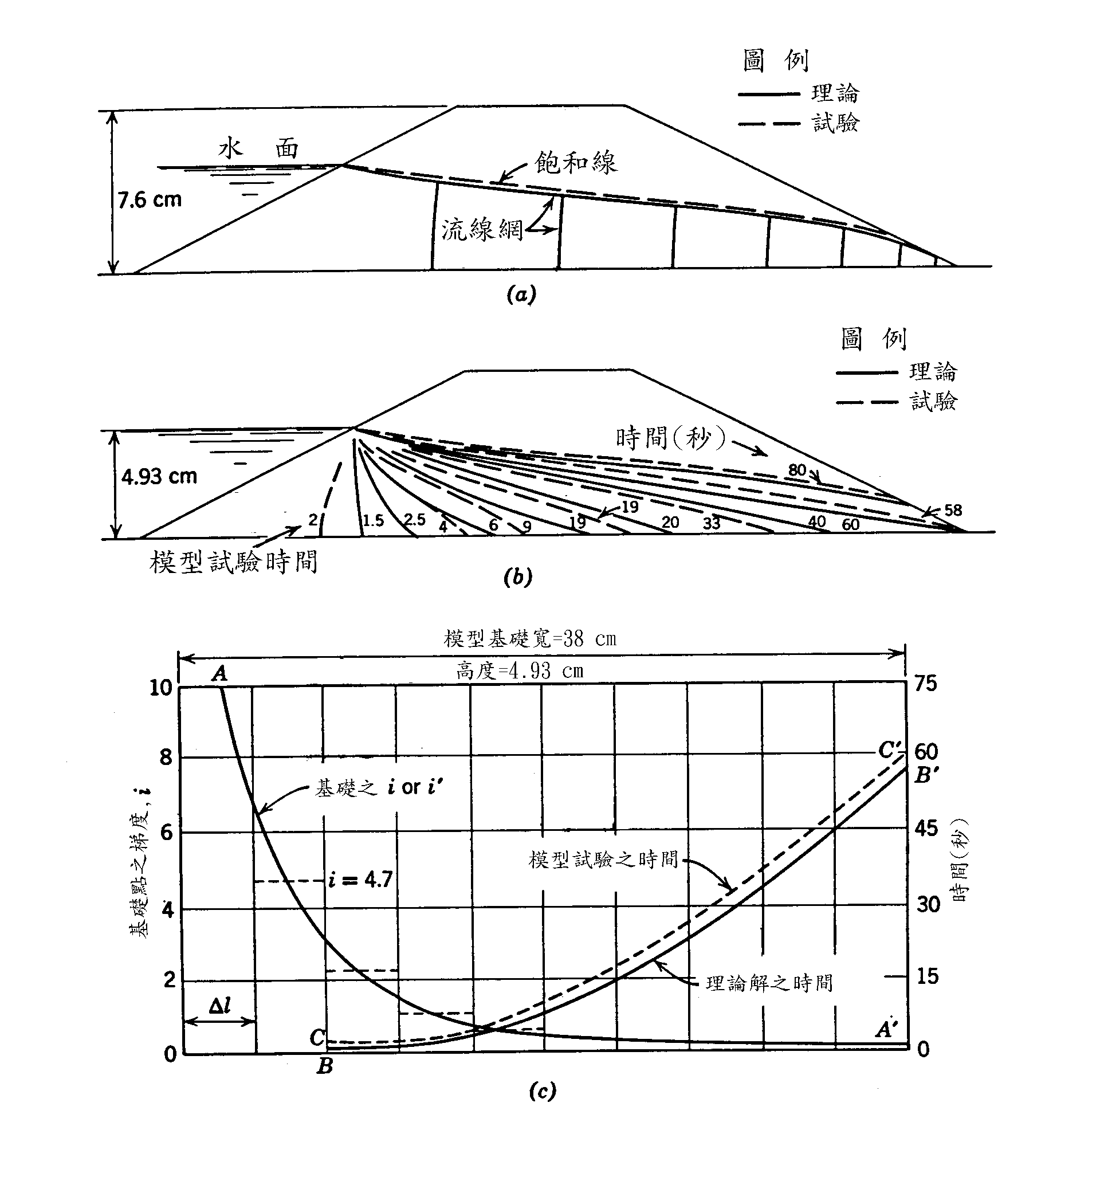
圖5-4 理論分析與模型試驗結果比較，(a)穩定流況，(b)飽和過程中，(c)過程中的水力梯度與時間關係
另一個Cedergren (1948)，有關暫態流的模型試驗，如下圖所示，模擬水庫急洩降時，堤防內部排水變化的情形。
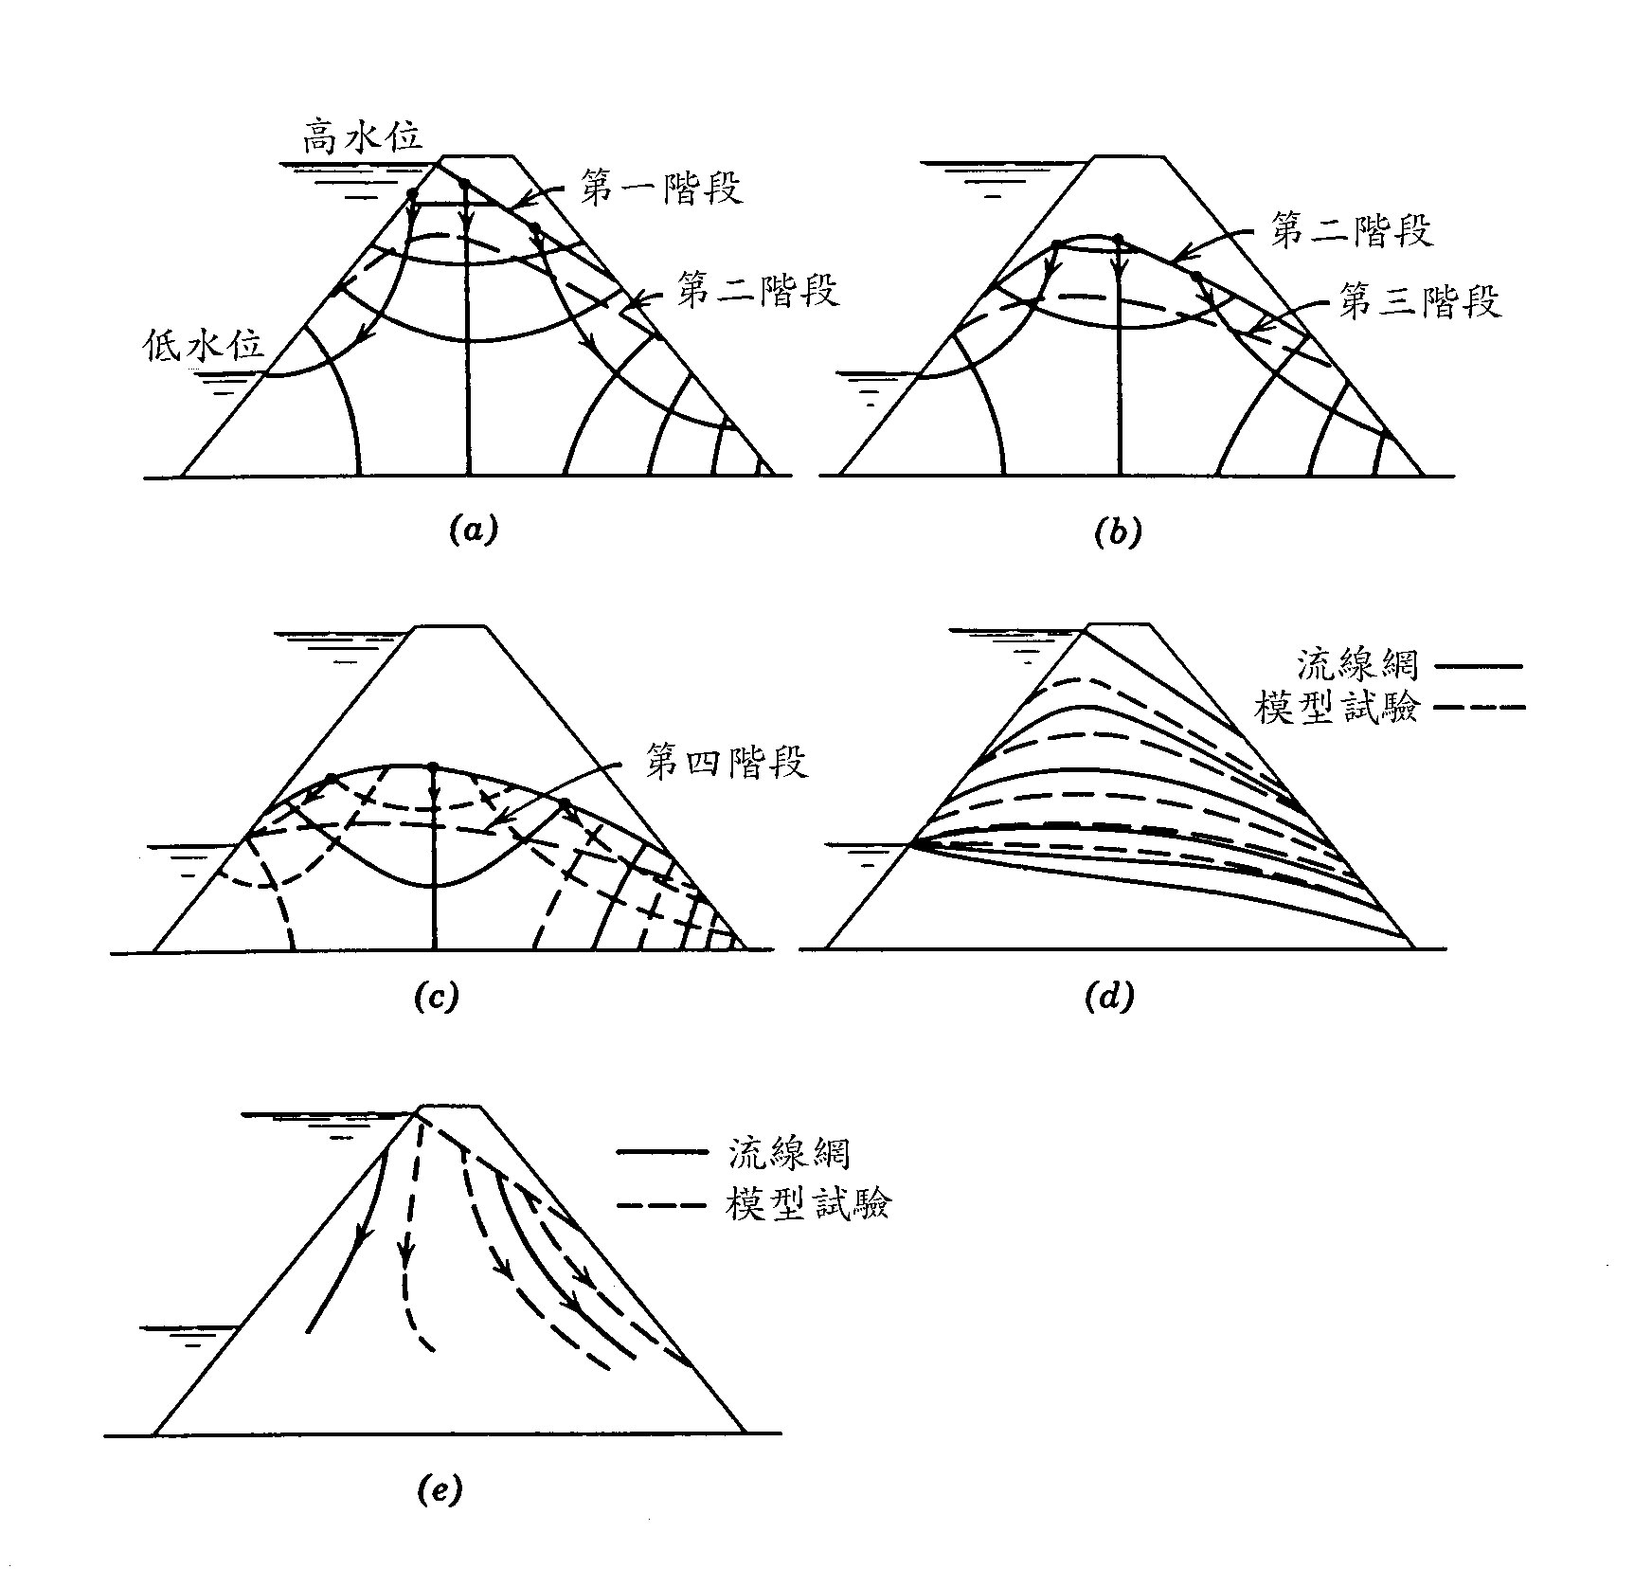
圖5-5 急洩降下之土堤排水試驗分析(a)初期流線網，(b)第二階段流線網，(c)第三階段流線網，(d)飽和線的形狀，(e)排水的路徑

